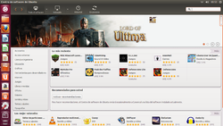
UBUNTU
Ubuntu es un sistema operativo mantenido por Canonical y la comunidad de desarrolladores. Utiliza un núcleo Linux, y su origen está basado en Debian. Ubuntu está orientado al usuario novel y promedio, con un fuerte enfoque en la facilidad de uso y en mejorar la experiencia de usuario. Está compuesto de múltiple software normalmente distribuido bajo una licencia libre o de código abierto. Estadísticas web sugieren que la cuota de mercado de Ubuntu dentro de las "distribuciones Linux" es, aproximadamente, del 49% , y con una tendencia a aumentar como servidor web. Y un importante incremento activo de 20 millones de usuarios para fines del 2011.
La distribución de Linux más popular y ampliamente utilizada se llama "Ubuntu". Ubuntu está destinado a llevar Linux a los usuarios de computadoras casuales y es comparable en características al sistema operativo Windows de Microsoft. Se estima que el 30 por ciento de todos los usuarios de Linux utilizan la distribución Ubuntu.

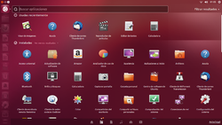
INTERFAZ DEL USUARIO
Ubuntu desde su primer lanzamiento utilizó la interfaz de usuario predeterminada del escritorio GNOME, con un panel inferior para listar ventanas y un panel superior para menús e indicadores de sistema, pero desde la versión 11.04 el equipo de Canonicaldecidió lanzar su propia interfaz de usuario, de esa manera Unity fue diseñado para optimizar el espacio e interacción de la interfaz de Ubuntu.

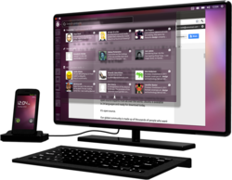
DISEÑO
La actual interfaz de usuario de Ubuntu está compuesta por tres importantes elementos: una barra superior para indicadores de sistema y menús, un lanzador de aplicaciones al costado izquierdo, y un tablero que despliega accesos a aplicaciones y medios.
Además de la interfaz Unity, Canonical ha diseñado varios elementos de la interfaz: set de iconos Ubuntu Mono y Humanity, temas visuales Light-themes, tipografía Ubuntu y sus variantes, barras de desplazamiento Overlay scrollbars, notificaciones OSD, pantalla de inicio de sesión Unity Greeter, gestos multitáctil uTouch, temas de sonido de inicio de sesión, y los menús globales de aplicaciones.

CARACTERISTICAS
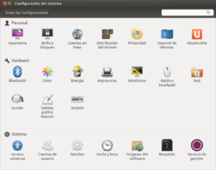
En su última versión, Ubuntu soporta oficialmente dos arquitecturas de hardware en computadoras personales y servidores: 32-bit (x86) y 64-bit (x86_64) Sin embargo, extraoficialmente, Ubuntu ha sido portado a más arquitecturas: ARM, PowerPC, SPARC y IA-64.
A partir de la versión 9.04, se empezó a ofrecer soporte extraoficial para procesadores ARM, comúnmente usados en dispositivos móviles. Al igual que la mayoría de los sistemas de escritorio basados en Linux, Ubuntu es capaz de actualizar a la vez todas las aplicaciones instaladas en la máquina a través de repositorios. Ubuntu está siendo traducido a más de 130 idiomas, y cada usuario es capaz de colaborar voluntariamente a esta causa, a través de Internet.

Seguridad y accesibilidad
El sistema incluye funciones avanzadas de seguridad y entre sus políticas se encuentra el no activar, de forma predeterminada, procesos latentes al momento de instalarse. Por eso mismo, no hay un cortafuegos predeterminado, ya que no existen servicios que puedan atentar a la seguridad del sistema. Para labores o tareas administrativas en la línea de comandos incluye una herramienta llamada sudo (de las siglas en inglés de SwitchUser do), con la que se evita el uso del usuarioadministrador. Posee accesibilidad e internacionalización, de modo que el sistema esté disponible para tanta gente como sea posible. Desde la versión 5.04, se utilizaUTF-8 como codificación de caracteres predeterminado.
No sólo se relaciona con Debian por el uso del mismo formato de paquetes .deb. También tiene uniones muy fuertes con esa comunidad, contribuyendo con cualquier cambio directa e inmediatamente, y no sólo anunciándolos. Esto sucede en los tiempos de lanzamiento. Muchos de los desarrolladores de Ubuntu son también responsables de los paquetes importantes dentro de la distribución Debian.

Organización del software
Ubuntu internamente divide todo el software en cuatro secciones, llamadas «componentes», para mostrar diferencias en licencias y la prioridad con la que se atienden los problemas que informen los usuarios.⁴⁷ Estos componentes son: main, restricted, universe ymultiverse.
Por defecto se instalan paquetes de los componentes main y restricted⁴⁷ Los paquetes del componente universe de Ubuntu generalmente se basan en los paquetes de la rama inestable (Sid) y en el repositorio experimental de Debian.^{[cita requerida]}
- main: contiene solamente los paquetes que cumplen los requisitos de la licencia de Ubuntu, y para los que hay soporte disponible por parte de su equipo. Éste está pensado para que incluya todo lo necesario para la mayoría de los sistemas Linux de uso general. Los paquetes de este componente poseen ayuda técnica garantizada y mejoras de seguridad oportunas.⁴⁷
- restricted: contiene paquetes soportados por los desarrolladores de Ubuntu debido a su importancia, pero que no está disponible bajo ningún tipo de licencia libre para incluir en main. En este lugar se incluyen los paquetes tales como los controladores propietarios de algunas tarjetas gráficas, como por ejemplo, los de ATI y NVIDIA. El nivel de la ayuda es más limitado que paramain, puesto que los desarrolladores pueden no tener acceso al código fuente.⁴⁷
- universe: contiene una amplia gama de programas, que pueden o no tener una licencia restringida, pero que no recibe apoyo por parte del equipo de Ubuntu sino por parte de la comunidad. Esto permite que los usuarios instalen toda clase de programas en el sistema guardándolos en un lugar aparte de los paquetes soportados: main y restricted.⁴⁷
- multiverse: contiene los paquetes sin soporte debido a que no cumplen los requisitos de software libre

Requisitos
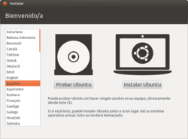
Los requisitos mínimos «recomendados», teniendo en cuenta los efectos de escritorio, deberían permitir ejecutar una instalación de Ubuntu Server 12.04 LTS.143 Procesador x86 a 700 MHz. Memoria RAM de 512 MiB. Disco Duro de 5 GB (swap incluida). Tarjeta gráfica y monitor capaz de soportar una resolución de 1024x768. Lector de DVD o puerto USB. Conexión a Internet puede ser útil. Los efectos de escritorio, proporcionados por Compiz, se activan por defecto en las siguientes tarjetas gráficas: Intel (i915 o superior, excepto GMA 500, nombre en clave «Poulsbo») NVidia (con su controlador propietario o el controlar abierto incorporado Nouveau) ATI (a partir del modelo Radeon HD 2000 puede ser necesario el controlador propietario fglrx) Para una instalación óptima, y sobre todo si se dispone de más de 3 GiB de RAM, existe también una versión de Ubuntu para sistemas de 64 bits.

